Организация активной познавательной деятельности на уроке математики
Успехи в учении и воспитании детей напрямую зависят от мотивации, от наличия стимулов к усвоению знаний, формированию умений и навыков к приобретению определённых качеств личности. Побуждение учащегося к учению является сложной стороной учебного процесса, поскольку оно затрачивает его личные мотивы. Наличие способностей не является гарантией
успехов ребёнка, так как при отсутствии мотивации ребёнок не будет включаться в учебную деятельность. В случае дефицита мотивации имеющие задатки не превращаются в способности, а интеллектуальное и личностное развитие идёт гораздо медленнее, чем могло бы при более благоприятных условиях. Такие условия должны обеспечивать самостоятельное стремление ребёнка к развитию, которое, в конечном счете, становится личной потребностью в новых знаниях, умениях и навыках. В обучении и воспитании детей имеются значительные резервы, но на практике они не полностью используются из- за недостаточной мотивации.
Для развития познавательных интересов придерживаюсь следующих условий:
- избегать в стиле преподавания будничности, монотонности, серости, бедности информации, отрыва от личного опыта ребенка;
- не допускать учебных перегрузок, переутомления и низкой плотности режима работы;
- использовать содержание обучения как источник стимуляции познавательных интересов;
- стимулировать познавательные интересы многообразием приемов занимательности (иллюстрацией, игрой, кроссвордами, задачами-шутками, занимательными упражнениями и т. д.);
- специально обучать приемам умственной деятельности и учебной работы, использовать проблемно-поисковые методы обучения.
Знания ученика будут прочными, если они приобретены не одной памятью, не заучены механически, а являются продуктом собственных размышлений и проб и закрепились в результате его собственной творческой деятельности над учебным материалом.
Например, создается проблемная ситуация :
Тема « Деление десятичных дробей на десятичную дробь». В начале урока тема не объявляется, наряду с другими заданиями устного счета, дается задание. Решите задачу: а=3,1см, в=0,12 см, S-? И тут же после решения задачи следующее задание: « Составьте задачу, обратную данной». Ребята составляют несколько вариантов, один из которых решают. И попадают в тупик, не умеют они делить на десятичную дробь. Озадачили их? Продолжаем урок: “Так что же мы должны научиться делать на сегодняшнем уроке?». И обучающиеся сами определяют задачи урока: « Сегодня мы должны научиться делить десятичную дробь на десятичную дробь», формулируют тему урока, и урок продолжается. Аналогично, можно ввести понятие на любом уроке, на котором изучается обратное действие (например, вычитание, деление, квадратный корень).
Тема. «Арифметическая прогрессия». Предлагаю решить задачу из биографии К.Ф. Гаусса. Однажды учитель, чтобы занять первоклассников, пока он будет заниматься с учениками третьего класса, велел сложить все числа от 1 до 100, надеясь, что это, займет много времени. Но маленький Гаусс сразу сообразил, что 1+100=101, 2+99=101 и т. д. И таких чисел будет 50. И умножив 50 на 101, получил результат в уме, едва учитель закончил чтение условия. Такой же небольшой эксперимент провожу на уроке со своими учениками. Даю некоторое время для вычисления. Заслушиваем результаты ребят и способ вычисления. Если рационального способа нет, то объявляется тема.
Примером можно взять и биологическую статистику: «В благоприятных условиях бактерии размножаются так, что за одну минуту одна из них делится на две. Сколько их будет через час?» Таким образом, хорошо известно, что ничто так не привлекает внимания и не стимулирует работу ума, как удивительное и оно не просто привлекает внимание «здесь и сейчас», но и удерживает интерес в течение длительного отрезка времени.
Кроме того использую ситуацию удивления. Удивление - сильный стимул познания, его первичный элемент. Удивляясь, человек как бы стремится заглянуть вперед. Он находится в состоянии ожидания чего-то нового.
Урок по теме «Признаки делимости» начинаю так: «А знаете, ребята, я могу мгновенно ответить вам: делится ли ваше названное число на 2,3,4,5,6,9,10, не выполняя деления в столбик или на калькуляторе. Хотите проверить? Напишите у себя число и определите: делится ли оно на какое-нибудь из названных чисел». Ребята с большим удовольствием начинают отыскивать мне числа.

Кроме изложенных так же применяю следующие приемы работы для развития познавательных интересов:
- нацеленность на осмысление изучаемых явлений и формирование понятий;
- обучение логическому изложению материала;
- выдвижение системы вопросов, требующих обобщения;
- подборка упражнений, направленных на формирование определений, умозаключений, на классификацию предметов и явлений;
- подборка задач и заданий, связывающих знания с практическим применением.
Владение этими разнообразными методическими приемами, помогает мне пробуждать мыслительную активность учащихся.
Одним из средств активизации познавательной деятельности школьников является широкое использование их жизненного опыта. Большую роль в усвоении материала играют при этом практические работы. Часто дети запоминают только то, над чем потрудились их руки, если ученик что-то рисовал, чертил, вырезал или закрашивал, то это что-то само по себе становится опорой для его памяти. Такой вид работы как обучающее практическое занятие является творческим для учащихся. Выполнение задания и обобщение результатов приводит их к новому математическому знанию. В этих условиях познавательная деятельность представляет собой самодвижение. В результате такой работы новые знания не поступают извне в виде информации, а являются внутренним продуктом практической деятельности самих учащихся.
В своей работе я пытаюсь дать возможность ученикам двигаться вперед, самостоятельно добывать знания, развивать свой творческий потенциал. Каждая выращенная мною «звездочка» поведет за собой других (метод побуждения через подражание сильной личности). А тем, кто отстает, стараюсь вовремя, оперативно прийти на помощь, а также организовываю работу в парах, где один ученик слабый, а другой сильный. Нельзя оставлять ученика наедине со своими неприятностями, но нельзя пропустить и его успех.
Подготовил самостоятельно теоретический материал - покажи.
Нашел другой способ доказательства – поделись.
Предложил оригинальный метод решения задачи - все улыбки тебе.
Таким образом, строится система: значимость - компетентность - добытые знания. И хочется добывать новое как можно чаще.
- Использование тестов для контроля знаний учащихся
Недавно появившаяся в России система централизованного тестирования и итоговая аттестация в форме ЕГЭ и ГИА активно внедряет в образование современные технологии оценки учебных достижений, с одной стороны, и определяет необходимость более четкого и конкретного определения минимума содержания образовательного стандарта по разделам, курсам, предметам, с целью упорядочивания нагрузки ученика, с другой стороны.
Тестирование позволяет:
- учитывать индивидуальные особенности учащихся;
- проверять качество усвоения материала;
- разнообразить процесс обучения;
- сэкономить время на опрос;
- использовать тесты для компьютеризации обучения.
С помощью тестов можно проверить большой объем изученного материала, быстро «диагностировать» овладение учебным материалом большого количества учащихся. Содержание тестовых задач и многократное тестирование позволяет даже слабым ученикам выполнить часть работы, минуя психологический стресс, получить удовлетворительную оценку и овладеть объемом знаний, достаточным для этого.
- Использование компьютера на уроке
Компьютер не дань моде, он делает преподавание динамичным, позволяет реализовать современные личностно-ориентированные технологии. Освоение учителем компьютерной техники как пользователем позволяет расширить возможности применения компьютера на уроках математики. Мультимедийные презентации, созданные в программе Power Point могут сопровождать весь урок или быть его частью, могут быть продуктом проектной, исследовательской деятельности. Материал дает возможность познакомиться не только с историей развития математики, но и с некоторыми научными гипотезами. Проект по данной теме способствует поддержанию интереса к математике и дает возможность поработать с иными, кроме учебника, источниками.
Помня слова К.Ф. Гаусса о том, что «математика – наука для глаз, а не для ушей», использую информационные технологии на своих уроках.
Урок-презентацию применяю, как для объяснения нового материала, так и обобщения по разделу. Использование презентации на этих уроках позволяет повысить эффективность восприятия материала, развивает аналитическое мышление, пространственное воображение, внимание. Во время проведения урока-презентации легче владеть аудиторией. Использование компьютера на разных этапах урока, позволяет довести время активной работы учеников до 70% времени урока, вместо обычных 20%. Современные школьники быстрее и с большим интересом усваивают информацию с экрана компьютера. Учитель может привлечь внимание учеников в нужный момент, подобрать интонацию и скорость речи, повторить пропущенное и внести необходимые пояснения.
Компьютер помогает на уроках стереометрии в старших классах. Современная трехмерная графика позволяет создавать модели сложных геометрических тел и их комбинаций, вращать их на экране, менять освещенность. . «Живая математика» даёт возможность увидеть на уроках стереометрии динамику построения сечений, «подвигать и подергать» геометрические фигуры и тела изучая их . На уроках алгебры и начал анализа использование ИКТ прекрасно иллюстрирует построение графиков элементарных и более сложных функций и преобразование графиков. Возможности анимации позволили показать учащимся задачи на движение: навстречу друг другу, в противоположных направлениях, вдогонку, с отставанием. Раньше приходилось рисовать задачи на бумаге, где пешеходы, автомобили, насекомые или животные двигались с разными скоростями. Не хватало в моих рисунках самого главного – движения. «Продукт» получался одноразовый. Сейчас, создавая коллекцию анимационных картинок из Интернета и используя эффекты анимации могу использовать их неоднократно, так как условия задачи легко заменяемы, можно одну и ту же задачу использовать несколько раз, упростив её условие, можно использовать её для устного счёта.
-Использование опорных схем и карточек информаторов на уроке
Велика роль опорных схем или карточек-информаторов в активизации познавательной деятельности учащихся. Их лучше составлять вместе с учащимися на уроке в самом начале изучения темы, и можно пользоваться, пока тема не исчерпана. Помогают они и при повторении. Очень хорошо выполняется такая работа в группах. Каждая группа создает свою модель, фиксирует на листах, которые по окончании работы крепятся к доске. В ходе межгрупповой дискуссии выделяется лучшая модель или корректируются предложенные и создается новая. Опорные схемы в виде шпаргалок можно предложить выполнить учащиеся самостоятельно дома.
Опорные схемы, карточки-информаторы уменьшают нагрузку на память, помогают преодолеть страх перед необходимостью изложить материал самостоятельно.
Примеры :
1. Карточки-информаторы «Степени с натуральным показателем»
2. Правило умножения десятичных дробей.
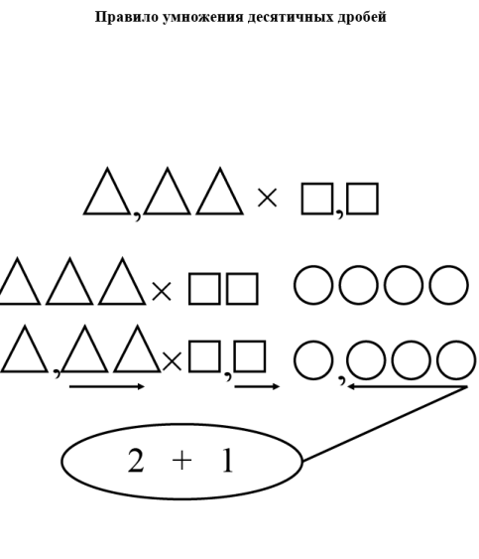
3. Обыкновенные дроби. 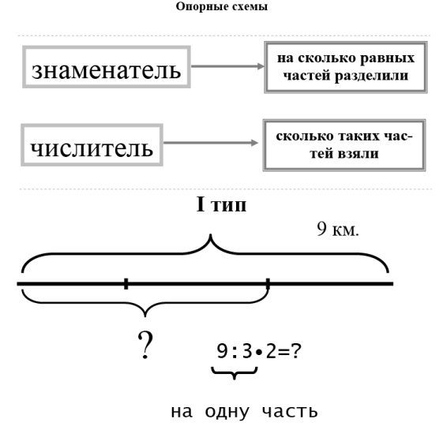
Перечислю ещё ряд приёмов и методов, позволяющих оживить урок и сделать его необычным.
1.Разрезные теоремы. На обобщающих уроках геометрии для проверки теоретических знаний учащихся, учитель готовит отдельные карточки с несколькими теоремами по данной теме и разрезает их на части: данные теоремы, чертёж к теореме, доказательство. Ученику в конверте выдается набор таких частей, из которых он должен составить теорему с доказательством и сформулировать саму теорему. 2. Групповой метод при решении задач. Работа в парах. Учащиеся, решая домашнюю задачу, составляют обратную ей, а в классе обмениваются этими задачами, таким образом, проверяют друг друга.
3. Различные формы работы с книгой.
4. Закодированные примеры.
При решении примеров учащиеся выбирают верный ответ и записывают букву-код, соответствующую верному ответу. По окончании работы у ребят появится слово или высказывание

Игра «Кодирование ответов».

1 | 7,02>7,20 и |  |  |  | 7,02=7,20 в | 7,02<7,2 д
2 | 0,5>0,4999 р |  |  |  | 0,5=0,4999 ц | 0,5<0,4999 а
3 | 2,94>0,2947 о |  |  |  | 2,94=0,2947 я | 2,94<0,2947 е
4 | 6,1=6 ж |  |  |  | 6,01=6 б | 6,1=6 г
5 | 2,3=2 л |  |  |  | 2,3=2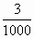 й | 2,3=2 ь
Д | Р | О | Б | Ь

5. Игры
Во время игры дети, как правило, очень внимательны, сосредоточены, дисциплинированы, мыслят самостоятельно, развивают внимание, стремятся к знаниям. Увлеченные игрой, они не замечают, что учатся: познают, запоминают новое, ориентируются в необычных ситуациях, пополняют запас представлений, понятий, развивают фантазию. Даже самые пассивные из детей включаются в игру огромным желанием, прилагая все усилия, чтобы не подвести приятелей по игре. Игра - метод обучения, и с её помощью должны решаться образовательные, развивающие и воспитательные задачи. В процессе проведения игры стараюсь реализовать следующие цели:
1 .Образовательная - закрепление и обобщение полученных знаний, включение элементов занимательности интереса в урочную и неурочную работу для более успешного усвоения материала, получения новых знаний в процессе игры;
2. Развивающая - умение сопоставить и сравнить факты, делать самостоятельные выводы; развивать творческую самостоятельность учащихся, творческое мышление, умение работать с различными источниками информации.
3. Воспитательная - формирование интереса к предмету; воспитание чувства коллективизма, ответственности за результаты своей работы и учёбы. Игровые моменты на уроке делают процесс обучения интересным и занимательным, создают у детей доброе, рабочее настроение. Примеры могут быть оформлены в виде индивидуального лото («Действия с натуральными числами», «Действия с десятичными дробями», «Признаки равенства треугольников» и другие). Всевозможные формы кодированных ответов, ребусов привлекают внимание ребят. Для устного счета я также использую такие игры: «Лесенка», «Молчанка», «Удивительная цепочка» (решение уравнений: в каждое уравнение, начиная со второго, вставляется корень предыдущего уравнения). Приемы развивающего обучения: «Математическая дуэль», «Дедукция», «Мозговой штурм», «Найди ошибку» или «Лови ошибку»,«Математическое домино», «Парадокс» или «Удивляй».

«Лесенка»
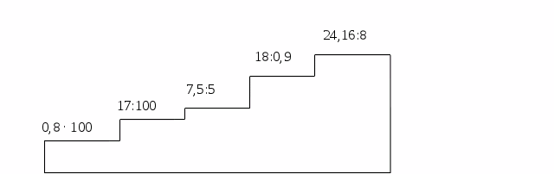
Индивидуальное лото.
Две карточки: одна разрезана на части, на ней ответы; другая карточка разделена на такие же части, она содержит примеры. Решив пример, накрывают ответом данную ячейку. В результате получится рисунок.
«Математическая дуэль»
Вызывается 2 ученика. Первый задает вопрос, второй должен на него ответить.
«Дедукция»
Задание – что общего между перечисленными понятиями?
«Мозговой штурм»
Проводится в группах численностью 7-9 учащихся.
Выбирается ведущий, секретарь.
1 этап – Создание банка идей (все идеи хороши, даже самые «дикие»).
2 этап – Анализ идей ( в каждой найти разумное);
3 этап – Обработка и представление результатов (1-2, выдержавшие критику и сомнения, представляются на суд).
«Найди ошибку» или «Лови ошибку»
Например:
За 5 секунд (короткое, ограниченное время) найдите правильно решённое уравнение:
2 + х = 6 2 + х = 6 2 + х = 6
х = 6 + 2 х = 6 – 2 х = 6 - 2
х = 8 х = 4 х = 3
Или при объяснении, можно допустить ошибку.
«Математическое домино»
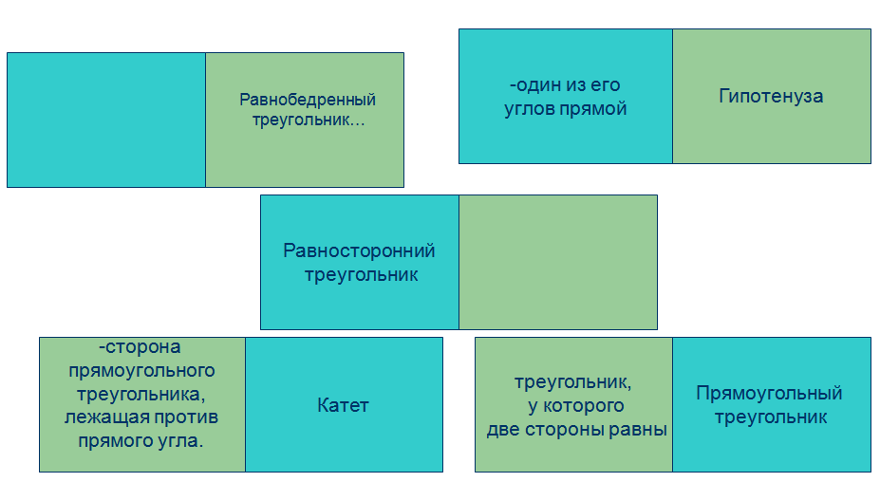

Интересны для учащихся устные коллективные разминки, занимающие не более 5минут, развивающие быстроту реакции, внимательность, умение четко и конкретно мыслить. В такие разминки следует включать вопросы, требующие однозначного, быстрого хорового ответа и направленные на актуализацию опорных знаний, и на проверку домашнего задания, и на отработку каких либо математических понятий и определений.
Например Разминка (6 класс):
1. Число не являющееся ни положительным, ни отрицательным.
2. Самое маленькое целое положительное число.
3. Самое большое целое отрицательное число.
4. Дробь, равная 50%.
5. Числа, имеющие не более двух делителей.
6. Одна сотая часть числа.
7. Назовите дробь 3/4 в процентах.
8. Наименьшее положительное двузначное число.
9. Число, не являющееся делителем ни одного из чисел.
10. Треть от трети.
11. Половина четверти.
12. Сумма противоположных чисел.
13. Набольшее отрицательное двузначное число….
Неоценима на уроках математики роль физминуток, которые можно проводить не только для двигательной активности учащихся, но и для отработки математических правил в игровой форме.
Например:
1. У меня набор карточек с правильными и неправильными дробями. Если показываю правильную дробь - руки вверх, неправильную - руки в стороны.
2. У меня набор карточек с примерами на сложение чисел с разными знаками. Если сумма отрицательна - присели, положительна - встали.
3. На доске записаны примеры, а я говорю ответ, если ответ верный - учащиеся хлопают в ладоши, а неправильный - топают ногами.

